**文件盒和文件夹定制需求**

**文件盒：**

1. 材质规格：环保PP、A4（尺寸31.5*23.5），DC55；
2. 共17种样式，具体详见下图：
3. 数量：党风廉政、队伍建设（八监区）各2个；安全生产、定置管理各2个；规范执法、狱政管理、罪犯台账各12个；教育改造3个；队伍建设（办公室）1个；上级文件2个；理论调研1个；信访保密1个；舆情监测2个；检查反馈1个；会议记录2个；物品领用2个；采购备案1个。共60个。

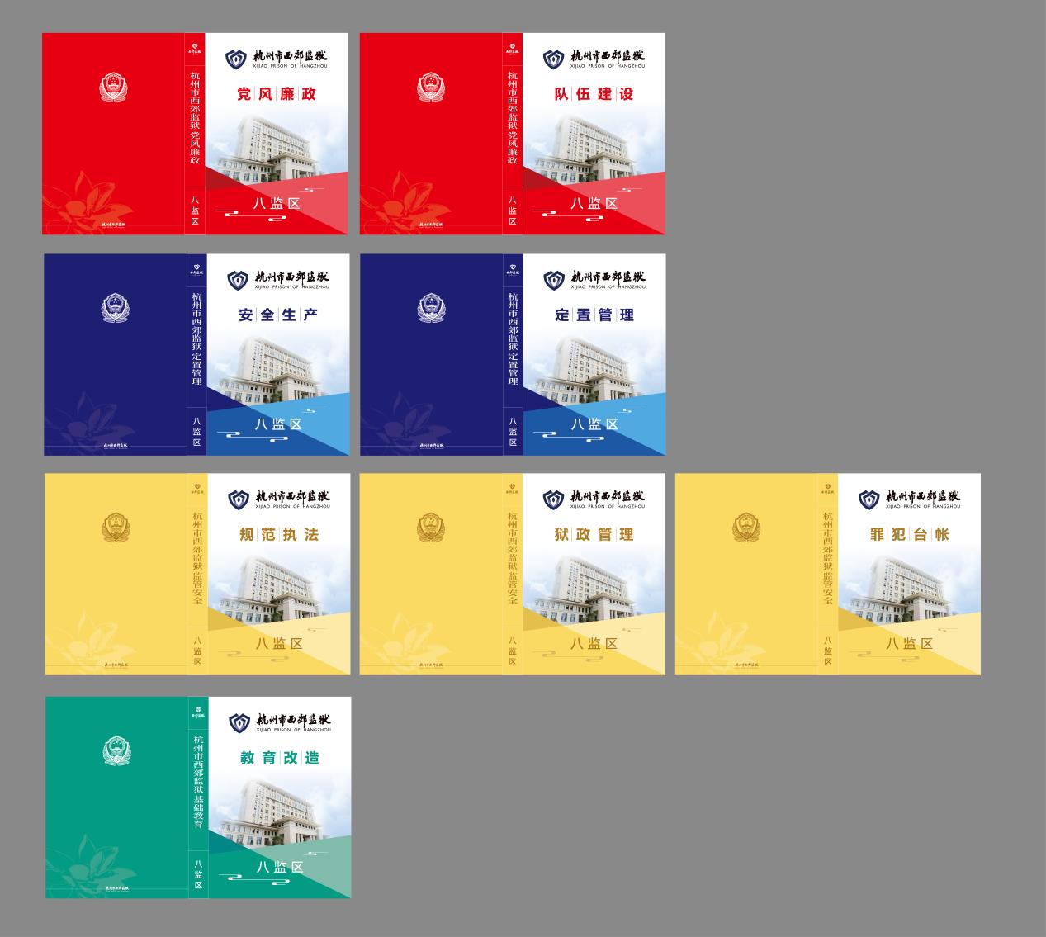

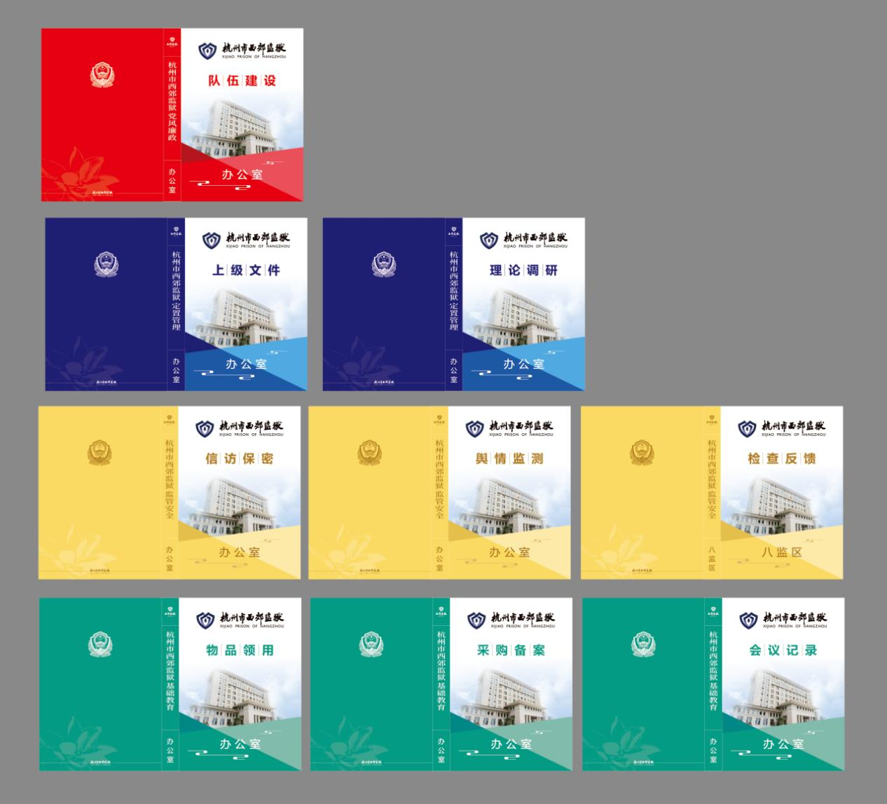

**档案夹：**

1、材质规格：纸板、A4（确保能装进上述档案盒），厚度2.5-3cm；

2、共17种样式，具体详见上图：

3、数量：党风廉政、队伍建设（八监区）各2个；安全生产、定置管理各2个；规范执法、狱政管理、罪犯台账各12个；教育改造3个；队伍建设（办公室）1个；上级文件2个；理论调研1个；信访保密1个；舆情监测2个；检查反馈1个；会议记录3个；物品领用2个；采购备案1个。共60个。